07 La Jerusalén islámica

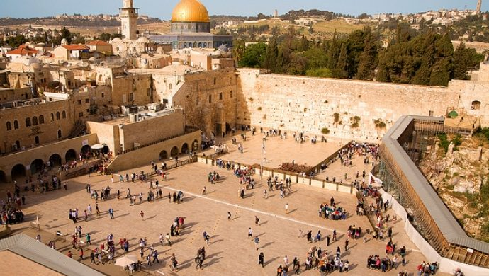

Al Muro del Llanto, hoy llamado también Muro Occidental, se llega fácilmente desde el barrio judío, o también desde la puerta de Damasco, siguiendo la Calle El Wad, que atraviesa de Norte a Sur el barrio musulmán y llega hasta la explanada del Muro.

Si se va en autocar, se entra por la puerta de la Basura, situada en el lado sur de la muralla de la Ciudad.

MURO DEL LLANTO. Este muro formaba parte del recinto del antiguo Templo, que fue destruido por los romanos el año 70 d. C. Tiene, pues, para los judíos un recuerdo sagrado. Es, por otra parte, el punto más cercano al área del antiguo Templo, al que no tiene acceso desde las mezquitas que ocupan la cima de la colina del Moria

Además una norma impuesta por las autoridades religiosas judías prohibe entrar dentro del recinto o explanada del Templo por temor a profanar el lugar del Santo de los Santos, que no se sabe con seguridad en qué punto estaba.

La costumbre de venir a rezar al muro es antigua. Quizás tan antigua como la destrucción del Templo. Pero en el año 134 los judíos fueron expulsados de la Ciudad por orden del emperador Adriano, y no pudieron retornar hasta que el primer emperador cristiano, Constantino, les permitió volver y acercarse a este lugar.

Desde entonces no han faltado judíos, a veces venidos desde muy lejos, haciendo sus rezos junto a este muro. La gran plaza actual fue hecha a raíz de la ocupación de la ciudad por el ejército judío el año 1967.

El muro, de gran solidez, fue construido por Herodes al ampliar hacia occidente el recinto del Templo. Sus cimientos se apoyan en la roca virgen, a no menos de 14 m bajo el nivel actual, sobre el lecho del Tiropeón. Pero sólo las hiladas bajeras del muro son herodianas.
Las de media altura son reconstrucción romana, y la parte alta, de sillares pequeños, es de época islámica.
Antes de la destrucción romana era visible hasta un nivel mucho más bajo, como lo demuestra la profundidad de la antigua calle que corría a lo largo del muro.

Adentrándose por el arco de la izquierda de la zona reservada a los hombres, --- debe hacerse con la cabeza cubierta ---, puede verse la profundidad del torrente y la del muro herodiano en algunas de las catas arqueológicos no recubiertas; pero, sobre todo, puede admirarse el impresionante conjunto arquitectónico formado por el muro y el gran arco del viaducto que unía la ciudad alta con el mismo templo, sin necesidad de descender al fondo del torrente para llegar al Templo. Este arco herodiano lleva hoy el nombre de Arco de Wilson, su descubridor.

Los judíos han continuado excavando hacia el norte, siguiendo la línea del muro. Pero es necesario un permiso especial del Ministerio de Asuntos Religiosos para visitar esa parte. Entre otras cosas, han encontrado un antiguo túnel excavado en la roca —probablemente del período Asmoneo---, que pasa por debajo de la explanada del Templo y, cruzando el ángulo noroccidental, unía el Tiropeón con la Torre Antonia.

A los no iniciados en la religión judía suele llamarles la atención todo lo que aquí contemplan sus ojos desde el punto de vista humano y religioso: el atuendo de los ortodoxos (los jasidim = piadosos), los ritos utilizados en su oración, la separación entre hombres y mujeres, etc.

Este muro ha sido y es, para los judíos creyentes, un lugar importante de oración,. Entre sus intenciones, aparte las personales, están ciertamente la de pedir por el pueblo de Israel, la venida del Mesías y la reconstrucción del Templo. Es frecuente el gesto de poner sus peticiones escritas en un papelito que colocan en algún hueco del muro.

El atuendo exterior y forma de rezar es el tradicional: es habitual, al menos entre los ortodoxos — los más rígidos en el cumplimiento de los ritos — el uso del Talit, que es el pequeño manto blanco con franjas azul oscuras, con el que cubren la cabeza y espalda.

También hay muchos que, siguiendo la costumbre rabínica, según la cual todo varón debe llevarlas durante la oración de la mañana, utilizan las filacterias (en hebreo, Tefilín). Se trata de unas correas que sujetan al brazo izquierdo y a la frente con una cajita, también de cuero, que contiene cuatro pasajes de la Ley (Ex 13,1-10 y 11,16; Dt 6,4-9 y 11,13-21). Este rito es una interpretación literal de Dt 6,8.

«Escucha, Israel, el Señor es nuestro Dios, el Señor es uno. Amarás al Señor tu Dios con todo tu Corazón, con toda tu alma y con todas tus fuerzas. Guarda en tu corazón las palabras que hoy te digo. Incúlcaselas a tus hijos y háblales de ellas estando en casa y yendo de camino, acostado y levantado; átalas a tu muñeca como un signo, ponlas en tu frente como señal; las escribirás en las jambas de tu casa y en tus puertas» (Dt 6,4-9).

La separación de sexos es, evidentemente, un residuo de una cultura primitiva, donde la mujer vivía una condición de inferioridad y sometimiento al varón, presente también en el mundo islámico.

EXPLANADA DEL TEMPLO. Saliendo del Muro Occidental en dirección sur, apenas dejada la plaza hay un estrecho camino en rampa y asfaltado, que vuelve hacia la izquierda y sube hasta la única puerta de entrada a la explanada del Templo, por esta parte, llamada de los Mogrebinos (Bab el Magharibeh).

Al igual que para entrar en el recinto del Muro Occidental, debe mostrarse el bolso, si se lleva, en el control de seguridad antes de entrar. Está terminantemente prohibido pasar cualquier tipo de bebida alcohólica. A la explanada se puede entrar sin pagar entrada, pero ésta sí es necesaria para visitar las dos mezquitas y el museo islámico.

Dentro de la explanada se pide una cierta compostura; está prohibido realizar cualquier acto de tipo religioso a todo aquel que no sea musulmán; no se permite fumar, agarrarse de la mano y gritar, y, como en todos los demás santuarios, se debe estar decentemente vestidos. En las mezquitas está prohibido entrar calzados; sí se puede entrar con calcetines o medias. Tampoco se permite hoy ---por razones de seguridad--- introducir bolsos o máquinas fotográficas. Fuera de las mezquitas sí se puede fotografiar.

HISTORIA. Desde que Salomón construyó el Templo, este lugar se convirtió en el eje de la vida religiosa y política del judaísmo. Fue, durante más de un milenio, el más importante centro religioso del culto a Yahvé y lugar de peregrinación, hasta el momento de su des-
trucción, para todo judío piadoso.

A todo lo largo del Antiguo Testamento, el Templo fue, sobre todo, el símbolo de la presencia de Dios en medio de su pueblo; pero también la demostración clara de un pueblo que pasó del nomadismo a la sedentarización. Hasta la entronización del arca en el Templo, Yahvé vivía en una tienda portátil, como en la época del Exodo en el desierto. Y como aquella tienda, donde a veces se manifestaba la "gloria de Yahvé" y Moisés recibía sus oráculos, el Templo de Salomón se convirtió en la "casa de Yahvé" (Sal 27,4) para siempre
(1 Rey. 8,13).

Esta idea llegó a tener para muchos un sentido fetichista, en el que apoyaban un sentimiento de seguridad falso, denunciado por el profeta Jeremías desde la puerta de la "casa de Yahvé", cuando ya la primera destrucción estaba cerca (Jer 7,1-28). La religión se había
convertido en un culto puramente formalista y rutinario, que Ezequiel califica de idolátrico (Ez 8-11). Las amenazas de destrucción de ambos profetas se cumplieron el año 587 a.C.

Nadie como Jeremías, que experimentó en su propia carne los efectos de la tragedia, pintó sus efectos con tan elevada inspiración:

"Qué solitaria está la ciudad populosa
Se ha quedado viuda la grande entre las naciones;
la princesa de las provincias, sometida a tributo. (Lm 1,1)
«El Señor rechazó su altar, desechó su santuario;
dejó a merced del enemigo los muros de sus palacios») (Lm 2,7)

Con el Templo destruido, las enseñanzas de Jeremías iban a dar su fruto durante el exilio. Poco a poco nacería la idea de que el verdadero culto a Dios es interior.

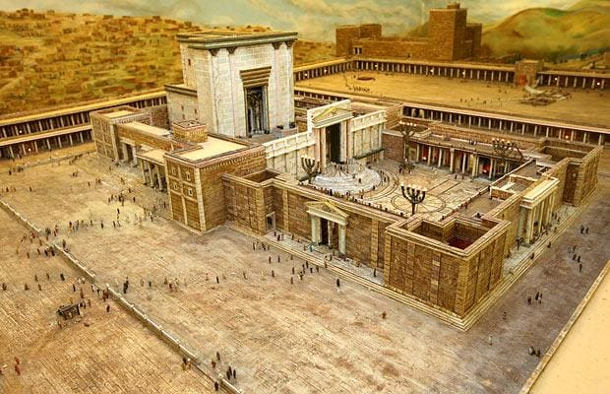
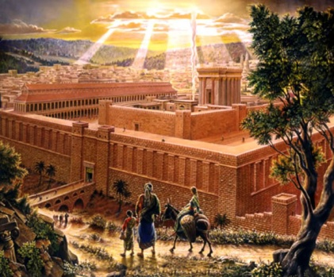

En el Nuevo Testamento, la idea de Jesús es que el Templo es un lugar de oración (Jn 2,16). También expresó su oposición al formulismo con que se practicaba el culto en su tiempo y, como los profetas del Antiguo Testamento, predijo su ruina total: "No quedará de él piedra sobre piedra." Asimismo, dijo a la Samaritana que para dar culto a Dios no se necesitaba ningún templo material, sino sólo adoradores "en espíritu y en verdad" (Jn 4, 23-24). Pero Pablo, en su exposición del templo espiritual, llevaría esta doctrina hasta las últimas consecuencias, aplicándola a la lglesia.

La Iglesia es templo de Dios, y Cristo su piedra angular. Y lo mismo los bautizados, al hacerse miembros del cuerpo de Cristo. (1Cor 3,16-17; 2Cor 6,16).

Algunas fechas importantes relacionadas con el Templo:

1010-970 David levanta un altar a Yahvé en la colina (2Sm 24, 18-25 ).
970-931 Salomón construye el Templo ( 1 R 6-9).
587 Es destruido por el ejército babilonio.
520-515 Construcción del segundo Templo.Esdras
170 Es saqueado por Antíoco IV.
167 Antíoco instaura en él el culto de Júpiter.
164 Judas Macabeo conquista Jerusalén, purifica el Templo y reanuda los sacrificios.
20 Herodes el Grande comienza la reconstrucción del Templo.
70 d.C. Es destruido durante el asedio de Jerusalén por los romanos.
132 Bar Kolchba intenta una parcial restauración.
134 Adriano termina de arrasarlo. Levanta estatuas a Júpiter y de los emperadores
Adriano y Antonino Pío.
361 -363 El emperador Juliano el Apóstata permite a los judíos reconstruir el Templo.
Quedó en un intento.
638 Los musulmanes encontraron la explanada del Templo abandonada.
691 Comienza la construcción de la mezquita de la Roca sobre la colina del Moria.
711 Se construye la mezquita El Aqsa.
1100 Los cruzados convierten la mezquita de la Roca en iglesia, y la Aqsa en palacio.
1188 Saladino devuelve las mezquitas al culto musulmán.

De los dos primeros templos no se conoce ningún vestigio arqueológico. Todo lo que se sabe es que fueron construidos en lo alto de la colina y lo que de su construcción nos dice la Biblia. En cualquier caso, y aunque tampoco de la construcción de Herodes se conserve mucho, es seguro que la obra de éste superó con creces a las anteriores.

Se trabajó en el cerca de 90 años, aunque en los diez primeros años, que fueron los más intensos, se levantó lo principal. En la obra trabajaron unos veinte mil obreros.

De tan magnífica obra sólo han llegado hasta nosotros una parte del recinto exterior, o muro que sostenía y delimitaba la gran explanada considerablemente ensanchada por Herodes, y algunos ambientes subterráneos, como las hoy llamadas caballerizas de Salomón. Estas son un conjunto arquitectónico a base de pilastras y de arcos sobre los que descansa el cuadrante Sudoriental de la explanada, al este de la mezquita El Aqsa.

Debajo de esta mezquita se conservan también las escaleras subterráneas de subida al Templo desde la Puerta Doble, con bello artesonado esculpido en piedra. Sólo disponiendo de un permiso especial se pueden visitar estos escasos restos del gran templo herodiano. Aparte de estos datos arqueológicos, tenemos una amplia y minuciosa descripción hecha por el historiador judío Flavio Josefo de las bellas y suntuosas construcciones, así como de la realización del trabajo (G.J. V,5,1-5).

El Templo de Herodes, tal como Jesús lo conoció, constaba de un gran patio —lo que es hoy la gran explanada--- rodeado de suntuosos pórticos con columnas de mármol blanco de 11 m de altura, y techos de madera de cedro. Su anchura era de 13,50 m. Los pórticos occidental, norte y oriental tenían dos órdenes de columnas; mientras que el pórtico meridional tenía cuatro órdenes y dos planos columnados superpuestos.

Dentro del gran patio exterior, llamado patio de los gentiles, estaban los tres patios interiores, de dimensiones mucho más reducidas, en el siguiente orden de cercanía al santuario: patio de las mujeres, patio de Israel o de los hombres y el patio de los sacerdotes en torno al Santuario. Todo esto formaba un mundo aparte rodeado por un muro, donde le estaba prohibida la entrada, bajo pena de muerte, a todo el que no fuera judío.

La advertencia estaba escrita en los dinteles de las puertas. No está clara, sin embargo, la localización o distribución de esos patios interiores, de ahí la diversidad de hipótesis de reconstrucción. Pero es muy probable que la zona reservada a los judíos no ocupase más de lo que es hoy la plataforma alta de la explanada, donde está la mezquita de la Roca.

El Santuario estaba dividido en dos partes: el Santo, en el que estaba la mesa de los panes de la proposición, el candelabro de los siete brazos y el altar de los perfumes, que un sacerdote incensaba dos veces al día. Recuérdese el relato de San Lucas (1, 5-22), a propósito de Zacarías. A continuación, separado por un gran velo —al que hace referencia el evangelista Mateo (27,51) con motivo de la muerte de Jesús---, y en lo más recóndito del Santuario, estaba el Santo de los Santos, un lugar oscuro ocupado en otro tiempo por el Arca de la alianza.
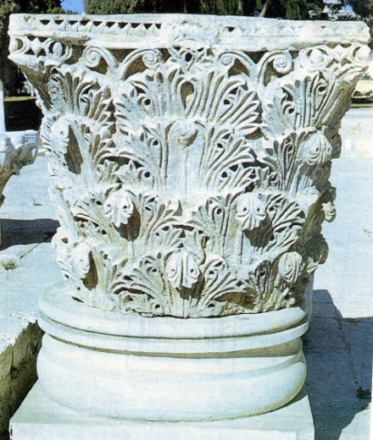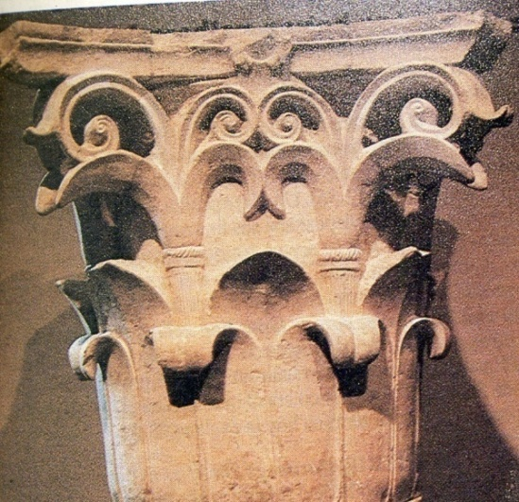
Dos capiteles probablemente del templo de Herodes,

La distribución del conjunto estaba en consonancia con la idea de santidad y lejanía del Dios del Antiguo Testamento, presente de alguna manera en el Santo de los Santos. El único que tenía acceso a este lugar era el Sumo Sacerdote; pero sólo una vez al año y después de una larga purificación con ayunos y oraciones. Lo hacía el día del Perdón, la fiesta más Santa del judaísmo. A partir de ese concepto de santidad ritual se establecía un orden de mayor a menor pureza o cercanía, hasta terminar en los gentiles, quienes, por carecer de la pureza legal, no podían pasar del primero de los patios.

JESUS Y EL TEMPLO. Jesús reconoció en todo momento la santidad del Templo. Y muy probablemente venía a él con María y José anualmente desde los 12 años. Aquí nos dice San Lucas (2,41-50) que lo encontraron sus padres después de tres días. Más tarde, durante su vida apostólica, Jesús predicó largamente bajo los pórticos del Templo, proclamándose "Agua viva"` y "Luz del mundo" e invitando a la gente a seguirle. Se declaraba anterior a Abrahán y superior a Moisés, por lo quisieron apedrearle.

Devolvió la vista a un ciego de nacimiento, en sábado, con escándalo de hipócritas y envidiosos que, por tales cosas, sólo pensaban en acabar con él, pero a quienes Jesús pone en evidencia cuando, triunfantes y saboreando ya la victoria, le presentan, para tentarle, a una mujer sorprendida en adulterio. No habían entendido que él no había venido a juzgar, sino a salvar. Entonces, como hoy y como siempre, las palabras de gracia que salían de su boca sólo encontraban eco en los sencillos de corazón. Como los soldados a quienes se ordena apresarle, pero quedaron tan prendados de las palabras de vida que salían de la boca de Jesús que no le molestaron, y volvieron diciendo: «Nadie ha hablado nunca como este hombre».

«Yo soy el buen pastor.» También esta bella parábola nos la presenta San Juan en el contexto de la predicación de Jesús en el Templo, "pero no entendieron de qué les hablaba".

Tampoco entendieron por qué expulsó a los cambistas y vendedores. (Jn 7,14-10,42;. 12, 12-36). Un día, mientras Jesús estaba predicando, se fijó en la gente que depositaba sus limosnas en el arca del tesoro del Templo. Y he aquí que se acerca también una viuda pobre y depositó unos céntimos. Pero Jesús, «llamando a sus discípulos, les dijo: En verdad, os lo aseguro, esa viuda pobre ha echado en el arca (o cepillo) más que nadie; porque todos han echado de lo que les sobra, mientras que ella, de su indigencia, ha echado lo que tenía para vivír:» En algún momento, San Juan sitúa a Jesús predicando bajo el pórtico de Salomón. Este pórtico era el que cerraba el Patio de los Gentiles por el este, donde termina hoy la explanada.

HARAM ES SHERIF. Haram es Sherif es el nombre que dan los musulmanes a la explanada o recinto sagrado del Templo. Casi todo lo que hoy se ve en el área de la misma, pertenece a distintos periodos de la larga ocupación musulmana. Para el Islam, Jerusalén es la tercera ciudad santa, después de la Meca y Medina. También ellos han desarrollado su teología y creado no pocas leyendas para dignificar y unir estrechamente a su historia, este lugar anto.

Los judíos habían identificado la colina con el monte Moria, lugar del sacrificio de Isaac (Gn 22,1-19), para dignificar aún más el lugar del Templo. Pero el recuerdo de la presencia del patriarca Abrahán no es menos significativo para los musulmanes, que se sienten igualmente sus descendientes. Además, según sus tradiciones, Mahoma pasó por este lugar antes de ascender al cielo en su mula blanca.

VISITA. Si se ha entrado por la puerta de los Mogrebinos, lo primero, a la derecha, es el Museo Islámico, en lo que fue la mezquita de los Mogrebinos. En él hay códices árabes medievales, armas, esmaltados, etc. En el exterior, restos arqueológicos romanos, bizantinos e islámicos.

Poco antes de la mezquita El Aqsa está, en medio de la plaza, la oficina donde se obtienen los billetes para poder visitar las mezquitas y el museo .

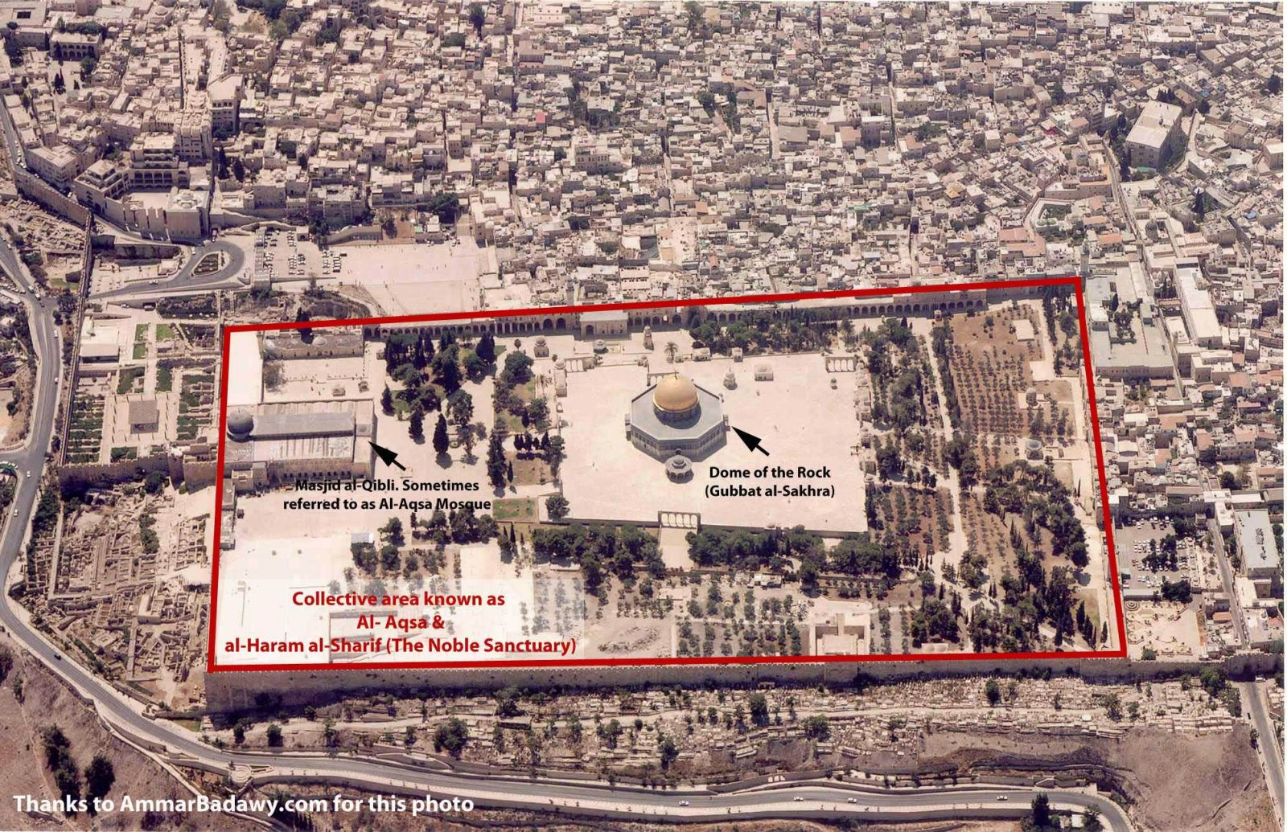

MEZQUITA EL AQSA ("la Lejana"), en relación a la Meca. Es un vasto edificio con bello pórtico de arcos apuntados en la fachada, construido por Malik Moadham, sobrino de Saladino, en 1218. La sala de oración (90 x 60 m) está dividida en Siete naves y transepto, que sugieren el estilo de una basílica cristiana. La nave central es sobrealzada. Todas las naves tienen su Míhrab (hornacina que señala la orientación de la Meca).

Cinco de las siete naves están separadas por órdenes de columnas de mármol blanco, traídas de Italia durante la reconstrucción de 1943. Las dos restantes, del lado occidental, conservan su antiguo sabor medieval.

Los artesonados son de aquella restauración. Un incendio provocado en 1969 deterioró prácticamente toda la parte meridional, lo que obligó a una inmediata restauración. Los dos flancos del Este y Oeste han sido rehechos completamente y restaurada la cúpula.

También se destruyó el precioso Mimbar o púlpito con incrustaciones de nácar, mandado hacer por Saladino en Alepo.

Queda, pues, muy poco o nada de la antigua mezquita, cuyo origen no es tampoco muy claro. Parece que el califa Omar construyó un lugar de oración en el 638, que fue sustituido por una construcción más noble y sólida por el califa Walid hacia el 711. Esta mezquita tenía entonces 280 columnas distribuidas en 14 filas. Ya en el 1022 el califa Zahir tuvo que subsanar los desperfectos causados por los terremotos, decorando el interior de la cúpula con mosaico.

Parece que a la llegada de los Cruzados, el edificio fue restaurado nuevamente y sirvió de palacio hasta 1128, fecha en que fue cedida a la recién fundada Orden de los Templarios, con toda la zona sur de la explanada.

En 1288 Saladino la restauró y volvió a acomodarla para su antiguo uso.

En el ángulo suroccidental hay tres puertas que comunican con la Mezquita Blanca, o mezquita de las mujeres. Fue, según se cree, la sala de armas de los Templarios. También por el ángulo sureste una especie de corredor abovedado lleva el nombre de Mezquita de Omar .

Delante de la mezquita El Aqsa puede verse el principio de una escalera que desciende hasta la Puerta Doble de la construcción herodiana. Desde este punto se ve también el ángulo sudoriental de la explanada, donde se sitúa el Pináculo del Templo. Allí mismo hay una escalera que conduce a los llamados Establos de Salomón, pero que no es otra cosa que una construcción herodiana de pilares y bóvedas para nivelar la explanada. Sí pudieron utilizarlo como caballerizas los Templarios.

Tomando la dirección de la Mezquita o Cúpula de la Roca, se pasa por delante de un pequeño estanque (El Kas) donde los musulmanes se purifican, lavándose pies, manos y cara, antes de la oración.

MEZQUITA DE LA ROCA, o Cúpula de la Roca (Qubbet es Sakhra)

Es la joya del Haram. Con frecuencia se la llama Mezquita de Omar, pero impropiamente, pues fue construida por el califa Abd el-Malik (688-691). Su belleza resalta aún más por la situación elevada de la plataforma que la sostiene y las cuatro arcadas ojivales que, situadas en los cuatro puntos cardinales de la plataforma, son como un pórtico estilizado de cada una de las cuatro puertas de la mezquita.

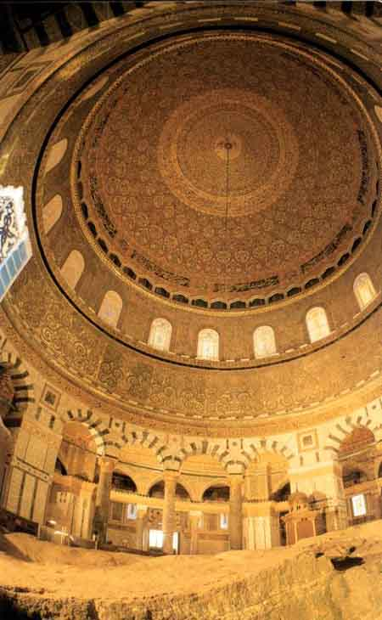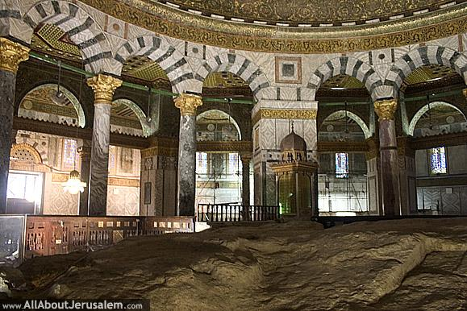

El plano y la construcción son de arquitectos bizantinos. Y es una copia muy aproximada de la Anástasis del s. IV, que cubría la tumba de Cristo, y de la iglesia de la Ascensión (s.V), en el monte de los Olivos; o, al menos, se inspira en ellas. Muchos de los elementos proceden también de iglesias cristianas, concretamente las columnas, de ahí su diversidad incluso en tamaño.

El pavimento de mármol fue traído más tarde de la basílica de la Natividad de Belén por los turcos. El plano es un octógono regular inscrito en un círculo de 54 m de diámetro. Y la cúpula, que tiene 22,50 m de diámetro, alcanza una altura de 34 m. La decoración exterior de azulejo fabricado en Italia es moderna y también la cúpula, que es de aluminio.

Si es bella por fuera, lo es aún más en el interior. La misma roca de la colina condiciona la distribución interior en dos partes: la central, ocupada por la roca saliente, y doble deambulatorio. No toda la decoración que embellece el interior es antigua. La mezquita, aunque conserva la arquitectura original, ha sufrido varias restauraciones importantes. Es original el mosaico de las arcadas del orden octogonal, representando plantas o motivos florales; el mosaico del tambor sobre el que Se levanta la cúpula es de principios del s. Xl.

Tampoco las vidrieras, de gran efecto y belleza, son originales; dos tercios aproximadamente son de la restauración de Soleimán (1530), y el resto son posteriores.

También aquí hay un pequeño Mihrah en el lado sur de la mezquita para señalar la dirección de la Meca. Sin embargo, teniendo en cuenta la santidad de la roca, por haber salido Mahoma desde ella al cielo (según su propio sueño), cualquier devoto podría orientarse hacia ella para hacer su oración. Según una leyenda, al subir Mahoma al cielo la roca quiso seguirle, pero el ángel Gabriel la detuvo, quedando en ella la huella de su mano. Debajo de la roca hay una gruta, probable resto de la morada del jebuseo Arauna, a quien David compró la colina para edificar el Templo.

Junto a la balaustrada de madera, puesta a finales del s. XII para proteger la roca, hay un relicario de plata donde se guarda —se dice— un pelo de la barba de Mahoma. El relicario está recubierto por una protección de madera.

Durante el período Cruzado esta mezquita sirvió como iglesia con el nombre de Templum Domini, y estuvo encomendada a los Canónigos Regulares de San Agustín.

CUPULA DE LA CADENA. Al este de la mezquita hay un pequeño edificio poligonal de once lados, sostenido por dos órdenes de columnas, en número desigual, y rematando en una Cupulita. Fue obra también del califa Abd el-Malik. En un principio fue la Casa del tesoro (Beit el-Mal) de la mezquita. Posteriormente Se ha dado el nombre de Cúpula de la Cadena, o tribunal de David. Desde hace años está en proceso de restauración.

Para salir de la explanada del Templo puede volverse por la puerta próxima al Muro Occidental, o también por la puerta situada en la esquina noroccidental de la explanada (Bab el Ghawanima), que conduce al inicio de la Vía Dolorosa. En esta esquina de la explanada estuvo la Fortaleza Antonia.

Una tercera posibilidad es la de dirigirse a la puerta de la esquina nordeste (Bab el Abat). En este caso puede verse, al pasar, a la derecha, la Puerta Dorada, convertida en capilla por los bizantinos para recordar el milagro de la curación del paralítico por Pedro y Juan, una de las veces que entraban en el Templo a orar (Hch 3). El hecho ocurrió, sin duda, en alguna puerta cercana, llamada la Puerta Hermosa. Por lo que, al ser destruido el Templo, se siguió recordando el hecho en este lugar. La puerta fue tapiada por los musulmanes, y cerrada la antigua capilla. No es seguro que fuera la puerta oriental del Templo o Puerta de las Ovejas.

Hasta hace pocos años se podia ver casualmente la parte alta de un arco, de una puerta sin duda, bajo el nivel de la Puerta Dorada, posiblemente la antigua puerta herodiana (?). Pero sería preciso un estudio serio con excavación, lo que no permitirán los musulmanes, por estar ahí su cementerio.

Saliendo por la puerta nordeste (Bob El Asbat) y siguiendo derecho hasta la próxima calle de la Puerta de los Leones, se toma la izquierda. A pocos metros, a la derecha, una puerta pequeña de madera con picaporte es la entrada al convento de los Padres Blancos, donde se encuentran las ruinas de la antigua piscina de Betsaida y la iglesia de Santa Ana.

También se puede llegar desde el exterior de la ciudad entrando por la Puerta de los Leones, igualmente llamada puerta de San Esteban. Según una tradición, junto a esta puerta fue martirizado San Esteban, primer mártir de la Iglesia.

PISCINA PROBATICA O DE BETESDA. Frente al pórtico de entrada, al otro lado del jardín, más allá de la iglesia, están las ruinas de lo que fue en tiempos de Jesús la Piscina de Betesda. Un canal la unía con el Templo, donde se utilizaba su agua. Como en tantos otros lugares, el paso del tiempo ha dejado también aquí su profunda huella. Escombros y construcciones posteriores sobrepuestas apenas dejan ver algunos restos, muy destruidos, de la antigua piscina en los estratos más profundos puestos al descubierto por los arqueólogos. Estos pueden verse a la izquierda; es decir, del lado oeste, en el fondo: se aprecia un descenso de oeste a este en forma de escalinata, y un muro del lado norte, todavía con parte del revoque que impedía la filtración del agua. La piscina estaba rodeada de cua-
tro pórticos, y un quinto pórtico la dividía en dos estanques desiguales.

Sobre este pórtico son visibles todavía las ruinas de la iglesia bizantina de Santa María de la Probática, de tres naves, construida a principios del s. V en recuerdo de la curación del paralítico. Puede notarse que sólo la parte occidental de la basílica descansaba sobre dicho pórtico, mientras que la parte oriental, la delantera de la basílica, descansaba sobre una serie de grutas pequeñas, de techo abovedado, situadas fuera de la piscina.

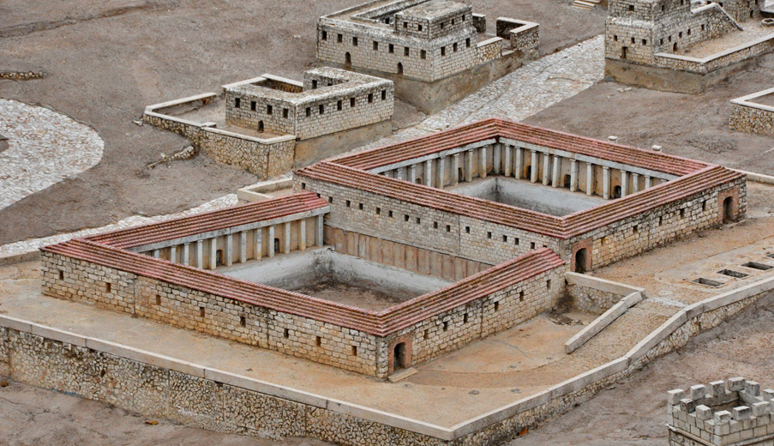

En este ambiente de grutas con baños excavados en la roca, han aparecido exvotos y otros restos alusivos a un culto pagano a algún dios curandero, o al dios clásico de la medicina, Esculapio. Si este culto —como parece lo más probable— data aquí del período de Aelia Capitalina, puede pensarse en buena lógica, teniendo en cuenta la conducta romana, que anteriormente hubo ya, junto a la piscina, algún culto cristiano en recuerdo de la curación del paralítico, y que, de existir este culto pagano aquí en tiempos de Jesús, ni los judíos ni el mismo se hubieran acercado por aquí, muy probablemente.

Los Cruzados encontraron el lugar en ruinas (probablemente destruido por los persas en el 614), y construyeron una pequeña iglesia sobre la mitad occidental de las ruinas de la basílica bizantina, cuyos restos son visibles todavía.

«Subió Jesús a Jerusalén. Hay en Jerusalén, junto a la Puerta de las Ovejas, una piscina, llamada en hebreo Betesda, que tiene cinco pórticos. En estos yacía gran muchedumbre de enfermos, ciegos, cojos, impedidos, que aguardaban la agitación del agua. En efecto, de tiempo en tiempo, un ángel del Señor bajaba al estanque y removía el agua. El primero, que después de la agitación del agua entraba en ella, quedaba sano de cualquier enfermedad que tuviere.

Había allí un hombre que llevaba treinta y ocho años enfermo. Viéndole Jesús tendido en el suelo y conociendo que llevaba ya mucho tiempo, le dice: ¿Quieres ser curado? Respondió el enfermo. Señor; no tengo a nadie que me meta en la piscina cuando se remueve el agua, y mientras yo llego, otro baja antes que yo.
Le dice Jesús: Levántate, toma tu camilla y anda. Y al instante quedó sano aquel hombre, y tomando su camilla echó a andar.
Era sábado aquel día. Decían, pues, los judíos al que había sido curado: Es sábado y no te está permitido llevar la Camilla. El les respondió: El que me curó me dijo: Toma tu camilla y anda» (Jn 5,1-11).

El hecho demuestra que Jesús viene de parte de Dios. Pero si uno se empeña en tener cerrados los ojos, de nada le sirve la luz del día, por muy brillante que ésta sea. Jesús comenzó a ser perseguido por éste y otros hechos semejantes: "Porque hacia tales cosas en sábado". Como si el hombre no fuera más importante que el sábado.

Para él era evidente, pero le iba a costar Cara su insubordinación a una tradición muerta y desprovista de lo más genuino de la Ley de Dios: el Amor.

IGLESIA DE SANTA ANA. Está junto a las ruinas. Conmemora una tradición apócrifa, que tiene sus raíces en el Protoevangelio de Santiago, según la cual aquí habría estado la casa de Santa Ana y San Joaquín, padres de la Virgen, y donde habría nacido la Virgen.

Debajo de la iglesia hay una pequeña cripta, que se pone en relación con aquella casa. No hay datos que puedan confirmar esta tradición, que, por otra parte, presenta serias dificultades confrontándola con los relatos de la Infancia en el evangelio de San Lucas.

Recuérdese, además, que hay otra antigua tradición que sitúa dicha casa en Galilea, en Séforis concretamente, muy cerca de Nazareth La iglesia es de estilo románico-cruzado, sobresaliente por su sobriedad. Es la mejor conservada de aquella época en Palestina. Des
de 1856 pertenece al estado francés, que ha encomendado su custodia a los Padres Blancos.

Complemento visuales

Para situarnos bien en la Explanada de las mezquitas

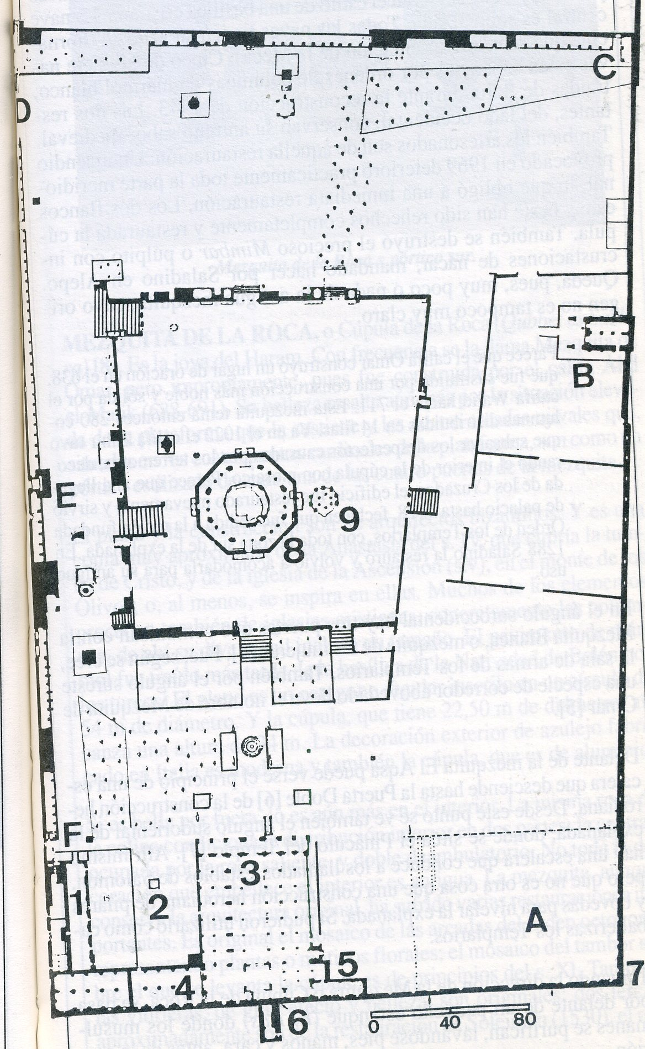

Areas independientes A, B, C, D, E, F, E
1 Museo Islámico
2 Oficina de entradas
3 Entrada escalonada
4 Mezquita Blanca
5 Mezquita de Omar
6 Puerta Doble
7 Pináculo del templo
8 Cúpula de la Roca
9 Cúpula de la cadena

El monte Moria
elegido por David y preparado por Salomón para contener el Templo
La gran obra de movimiento de tierra se debió a Herodes

El templo debió ser asi
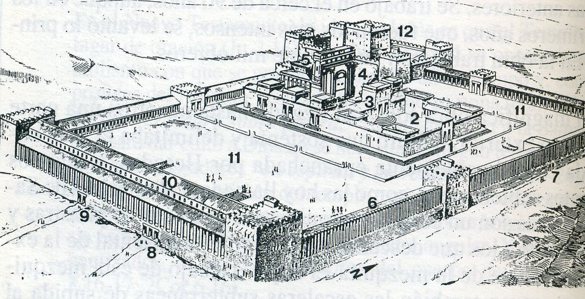
1. Puerta Hermosa. 2. Patío de las Mujeres.
3. Atrio de Israel. 4. Atrio de los Sacerdotes.
5. Santo de los Santos. 6. Pórtico de Salomón.
7. Puerta de las Ovejas. 8. Puerta Triple.
9. Puerta Doble. 10. Pórtíco.
11. Atrio de los Gentiles. 12. Terre Antonia.

Mmezquita Aqsa, desde donde se ve asi la Mezquita de la Roca

Exterior e interior de la Mezquita de la Roca

Lateral de la explanada
Piscina probática

Excavaciones hoy

